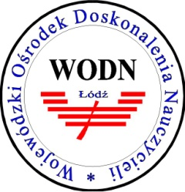

Akademia Humanistyczno-Ekonomiczna w Łodzi
oraz
Wojewódzki Ośrodek Doskonalenia Nauczycieli w Łodzi
zapraszają do udziału
w Ogólnopolskiej Konferencji Naukowo-Metodycznej

DIALOG W WYCHOWANIU DO WARTOŚCI

Konferencja odbędzie się
3 marca 2017 r. o godz. 12.00 sala H 116
w siedzibie Akademii Humanistyczno-Ekonomicznej w Łodzi
ul. Rewolucji 1905r. nr 52, sala H-116

Celem konferencji jest merytoryczna dyskusja nad miejscem i statusem wychowania do wartości w szkole ogólnodostępnej w tym znalezienie odpowiedzi na pytania:

Jakie jest miejsce wychowania do wartości w szkole?
Czy możliwy jest dialog jako szersze podejście w wychowaniu do wartości?
Jakie metody i narzędzia służą realizacji dialogu w edukacji?
Jakie znaczenie może mieć literatura w wychowaniu do wartości?

W trakcie konferencji odbędzie się promocja najnowszej książki, łódzkiej pisarki Doroty Combrzyńskiej-Nogali, pt.: Skutki uboczne eliksiru miłości.

Konferencja ma charakter naukowo-metodyczny i jest podzielona na cztery części:
- DIALOG W WYCHOWANIU DO WARTOŚCI 12.00–13.30

Wprowadzenie uczestników w problematykę zagadnienia, ustalenia definicyjne oraz aspekty teoretyczne wychowania do wartości w szkole. W tej części glos zabiorą prof. dr hab. Aldona Pobojewska (filozofka UŁ) przedstawi problematykę Dialogu w wychowaniu, dr Krzysztof Kamiński (filozof AHE w Łodzi) odpowie na pytanie Po co komu wartości? Wiesława Jędrzejczyk (założycielka i redaktor naczelna Wydawnictwa Literatura) wyjaśni Jak mówić o wartościach w książkach dla dzieci i młodzieży.

2. FORUM DOBRYCH PRAKTYK 14.00–15.00

Nauczyciele, wychowawcy, pedagodzy ulicy, pedagodzy i psycholodzy szkolni zaprezentują dobre praktyki w obszarze pracy z wartościami i kształtowania postaw.

3. O wartościach w literaturze dla dzieci i młodzieży 15.00–16.00
Spotkanie z redaktorką naczelną Wydawnictwa Literatura, Wiesławą Jędrzejczyk oraz autorką książek dla dzieci i młodzieży Dorotą Combrzyńską-Nogalą. Promocja najnowszej książki pisarki Skutki uboczne eliksiru miłości.
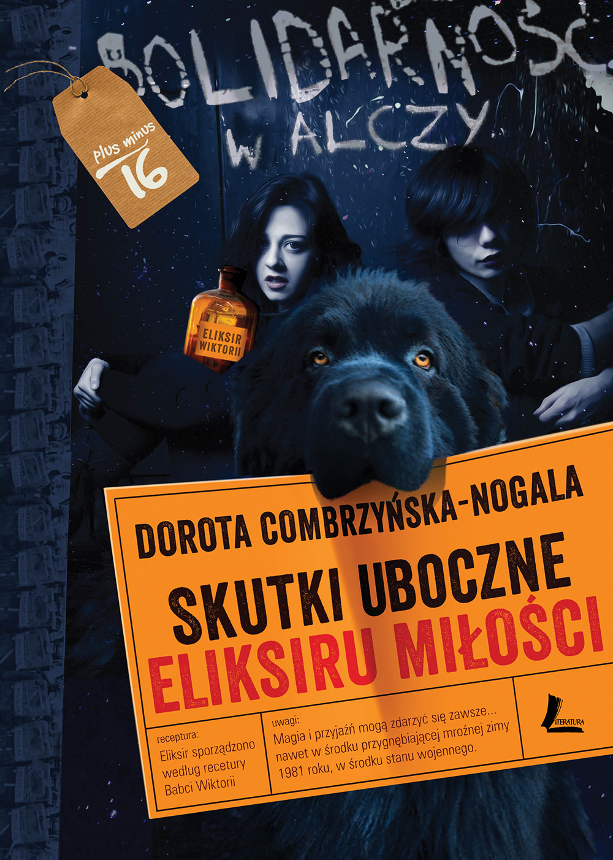UWAGA! Każdy uczestnik konferencji otrzyma w prezencie najnowszą książkę pisarki Doroty Combrzyńskiej-Nogali Skutki uboczne eliksiru miłości.
Po tym, jak 1 grudnia 1981 generał Jaruzelski ogłasza stan wojenny, tajniacy zatrzymują ojca
i dziadka, a Jacek wraca poturbowany
z ulicznej demonstracji; mama chłopaka postanawia wysłać go do babci, do Warty.
W tym sennym, ponurym miasteczku życie płynie wartko. Chłopak zaprzyjaźnia się nieznaną mu dotąd babcią i Romką, dziewczyną, której ojciec także jest internowany. Wraz z nią szuka eliksiru miłości, leku, który ma uleczyć chorą na depresję matkę Romki. Po piętach depcze im jednak Szalony Miecio, pacjent pobliskiego szpitala psychiatrycznego, pracujący dla bezwzględnego Hirka, niedoszłego maturzysty. Ten okrutny chłopak chce podać tajemniczą miksturę pięknej Marceli, która go nie znosi.
Podczas pobytu w Warcie Jacek angażuje się
w życie miasteczka, podejmuje podróż wysłużonym motorem z babką w celu przerzucenia bibuły (na co dzień kolportowanej przez babkę pracującą
w kiosku Ruchu), jest przy aresztowania jej przez milicję.
Poza głównymi wątkami powieść inkrustowana jest wieloma drobnymi zdarzeniami, którymi żyją mieszkańcy Warty. Wraz z nimi przeżywamy cały obrządek pogrzebowy babki Romki,
z czuwaniem i tradycyjnym pochówkiem, idziemy na targ, poznajemy przesądy i wierzenia właściwe tej społeczności.
Dorota Combrzyńska-Nogala opisuje w swojej powieści życie ludzi w Polsce w jednym
z najtrudniejszych okresów historii współczesnej. Atmosfera beznadziei i upodlenia przez władzę skontrastowane są z sensacyjnym życiem bohaterów, zarysowanych wyraziście i z polotem. Drobiazgowo opisane realia PRL-u i oddanie mikroklimatu małej miejscowości w poprzednim ustroju na pewno zainteresuje młodego czytelnika i pomoże zrozumieć, jaka była Polska trzydzieści lat temu.
Dorota Combrzyńska-Nogala

Łodzianka, polonistka, surdopedagog, autorka książek obyczajowych: Naszyjnik
z Madrytu, nagrodzonej Literacką Nagrodą im. Władysława Reymonta Piątej z kwartetu oraz Wytwórni wód gazowanych. Jej książka dla dzieci Bezsenność Jutki otrzymała nagrodę Książka Przyjazna Dziecku oraz wyróżnienie w konkursie IBBY na Książkę Roku 2012, natomiast Syberyjskie przygody Chmurki zdobyły wyróżnienie w konkursach na Nagrodę Literacką im. Kornela Makuszyńskiego oraz na Książkę Przyjazną Dziecku. Powieść Możesz wybrać, kogo chcesz pożreć wpisana została na Listę Skarbów Muzeum Książki Dziecięcej.

4. Niezbędnik Nauczyciela – WARTOŚCI W SZKOLE 16.15–17.15 i 17.30–18.30
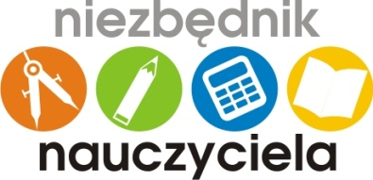Niezbędnik nauczyciela to warsztaty metodyczne dla nauczycieli:
- Storytelling w wychowaniu do wartości
- Etyka w wychowaniu do wartości
- Program Przyjaciele Zippiego
- Teatr Forum w pracy z wartościami w gimnazjum
i szkole średniej

Udział w konferencji, w tym w warsztatach metodycznych, potwierdzony zostanie stosownym zaświadczeniem.
Uczestnicy konferencji otrzymają pakiet materiałów metodycznych przydatnych w pracy
z wartościami w szkole, a także książkę naszego specjalnego gościa Doroty Combrzyńskej-Nogali.

Serdecznie zapraszamy Państwa do udziału w konferencji.
Koszt udziału w konferencji wynosi 80 zł.
Termin nadsyłania zgłoszeń i wnoszenia opłaty konferencyjnej upływa 25.02.2017 r.
Prosimy o przesyłanie karty zgłoszeniowej na adres: marketing@ahe.lodz.pl

Prosimy o dokonanie wpłaty na konto:
nazwa banku: Bank Zachodni WBK SA
nr konta: 25 1090 1304 0000 0001 0104 4736
W tytule wpłaty prosimy wpisać: imię i nazwisko uczestnika, Konferencja Dialog

Komitet naukowy konferencji:
prof. zw. dr hab. Olga Czerniawska
prof. nadzw. dr hab. Irena Motow
prof. nadzw. dr hab. Helena Marzec
dr Elżbieta Woźnicka
dr Kamila Witerska
dr Kamila Lasocińska
dr Andrzej Zbonikowski
dr Łukasz Zaorski-Sikora

Kontakt:
Akademia Humanistyczno-Ekonomiczna w Łodzi
Ul. Sterlinga 26, 90-212 Łódż
e-mail: marketing@ahe.lodz.pl

Organizator: Partner:

